TAREA: 22/05
PRIMER GRADO “A”
- COMPLETÁ CON EL ANTERIOR Y POSTERIOR.
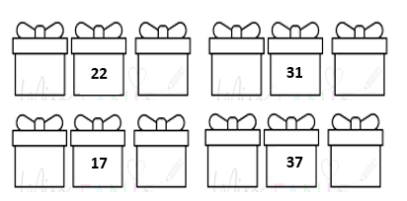
- ORDENÁ LAS SÍLABAS Y FORMA LA PALABRA
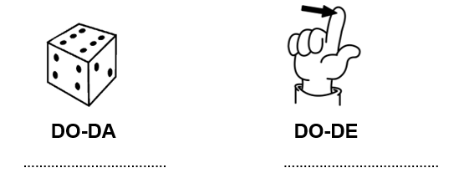
- COMPLETÁ CON LAS PARTES DEL CUERPO: MANO-PIES-CABEZA- PIERNAS-TRONCO-BRAZOS.
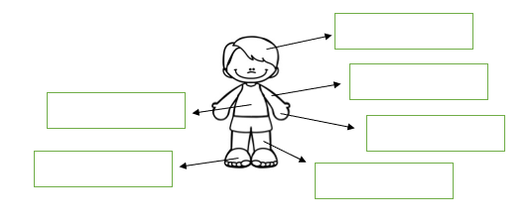

FECHA DE PRESENTACIÓN: 26/05
NOTIF: …………………………….

